达州市2011年高中阶段教育学校招生统一考试
物理参考答案及评分意见

说 明：考生如有其它正确答案，请参照本意见酌情给分

一、选择题（每小题只有一个选项符合题目要求，每小题3分，错选、多选、漏选均不得分，共24分）

题号 | 9 | 10 | 11 | 12 | 13 | 14 | 15 | 16
答案 | B | C | C | D | D | A | D | A

五、填空题（每空1分，共20分）
26、2 不变
27、液化 乙
28、成正比（或比值一定） A
29、1：2 1：2 2：1 2：1
30、12.6 540
31、发电 电动
32、北（或N） 负（或-）
33、变大 变小
34、核 不可

六、作图题（共6分）
35、支点1分，力臂1分，动力方向1分
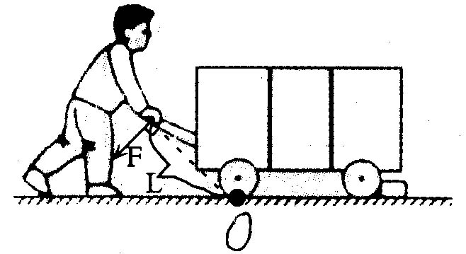
36、正确连接灯和开关给2分，正确连接三孔插座给1分

七、创新设计与实验探究(每空1分)
37、（1）二力平衡 （2）A 错误 控制变量法
（3）a、把木块平放在长木板上用弹簧测力计水平匀速拉动，读出弹簧测力计的示数F₁
b、把木块侧放在长木板同一面上用弹簧测力计水平匀速拉动，读出弹簧测力计的示数F₂
(或a说出操作方法b得出分析结论也可)
38、（1）欧姆定律I=（或R=）
（2）（滑动变阻器采取“一上一下”即可，电流表必须接0.6）
(3)①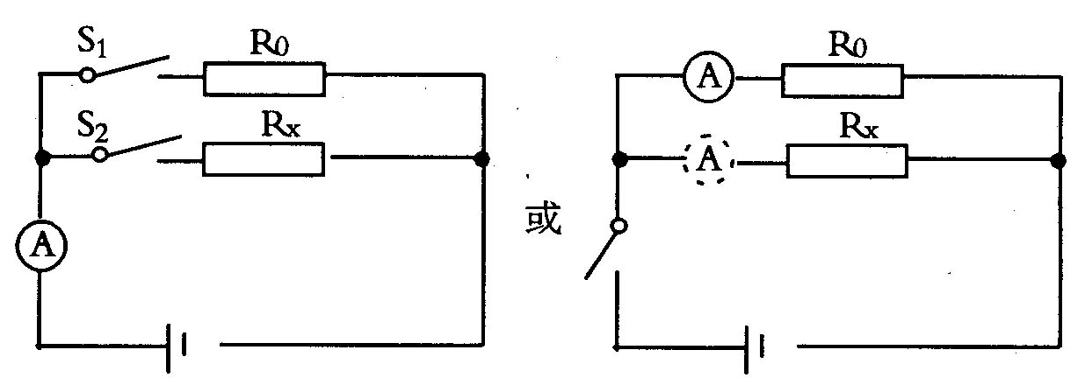
②a闭合S₁断开S₂，读出电流表A的示数I_{O} b闭合S₂断开S₁，读出电流表A的示数I_{X}
(或a先用电流表A测出R₀的电流I₀ b再用电流表A测出R_{X}的电流I_{X})
③I_{O}R_{O}/I_{X}

八、综合应用与计算（13分）
39、（1）由F_{浮}=ρ_{液}V_{排}g得：
F_{浮}=1.0×10³kg/m³×1.0×10⁻³m³×10N/kg=10N………………………………………..2分
(2)木块静止在水面时，由于漂浮，所以F浮=G=6N
V_{排}’=F_{浮}/ρ_{水}g=6N/1.0×10³kg/m³×10N/kg=6.0×10⁻⁴m³………………………….1分
V_{露}=V- V_{排}’=1.0×10⁻³m³-6.0×10⁻⁴m³=4.0×10⁻⁴m³ ……………………………….1分
（3）h_{减}= V_{露}/S=4.0×10⁻⁴m³/400×10⁻⁴m²=0.01 m………………………………..1分
由p=ρ_{液}hg得：
p=1.0×10³kg/m³×0.01m×10N/kg=100Pa ……………………………………….1分
40、（1）当开关S₁、S₂、S₃都闭合时，R₂、R₃并联……………………………………….1分
由1/R_{并}=1/R₁+1/R₂得：R_{并}=6Ω×12Ω/6Ω+12Ω=4Ω………………………..1分
U=I_{并} R_{并}=3A×4Ω=12V…………………………………………………………..1分
(2) 当开关S₁闭合S₂、S₃都断开时, R₁、R₂串联
因此R_{串}=U/I_{串}=12V/0.6A=20Ω…………………………………………………1分
所以R₁=(R_{串}- R₂)×2=（20Ω-6Ω）×2=28Ω………………………………..1分
（3）当S₁、S₃闭合S₂断开时，只有R₂工作
所以P_{总}=U²/ R₂=(12V)²/6Ω=24W………………………………………………..2分



